Protocole d’acquisition et de traitement de données de crackmeter
Version 1.0
21/12/2017

Date | Version | Auteurs
2017/12/21 | 1.0 | E.Augereau

Sommaire

1- Introduction/Instrumentation 3
2- Protocole d’acquisition 5
a. Configuration du capteur 5
b. Déploiement du capteur 10
3- Protocole de traitement 11
a. Déchargement des données 11
b. Correction de température 12

- Introduction/Instrumentation
L’évolution des fracturations de la falaise sera surveillée grâce à la mesure continue de l’ouverture de ces fractures en front de falaise.
Plusieurs fractures représentatives seront instrumentées avec un crackmeter, qui mesure à haute fréquence un écartement différentiel entre deux points d’accroche de part et d’autre de la fracture.
Les crackmeters utilisés sont des Géokon model 4420, pouvant mesurer un écartement différentiel de +/-12 mm, sur un empattement de 33.3cm entre les deux points d’accroche du capteur, avec une précision de 0.1%.

The instrument consists of a vibrating wire sensing element in series with a heat treated, stress relieved spring which is connected to the wire at one end and a connecting rod at the other. The unit is fully sealed and operates at pressures of up to 250 psi. As the connecting rod is pulled out from the gage body, the spring is elongated causing an increase in tension, which is sensed by the vibrating wire element. The increase in tension (strain) of the wire is directly proportional to the extension of the shaft. This change in strain allows the Model 4420 to measure the opening of the joint very accurately.
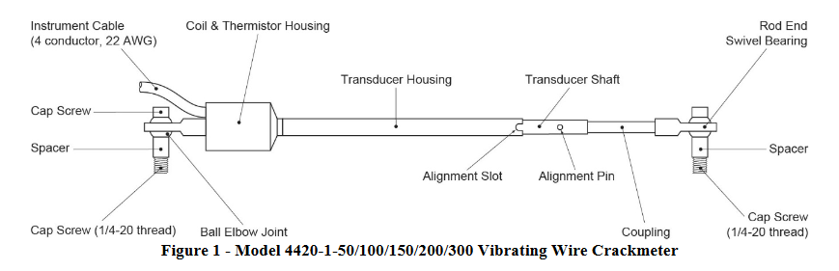
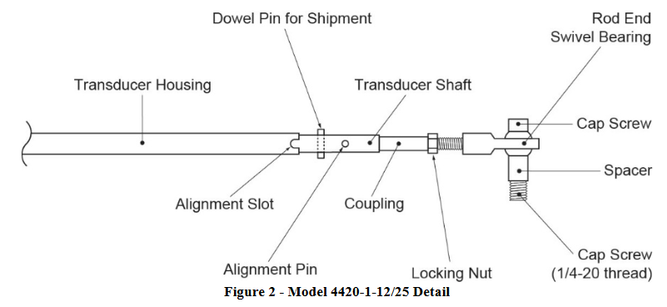
Models 4420-3, 4420-12.5 and 4420-25 differ slightly from the standard Crackmeter in that they provide for adjustment of the setting distance with a threaded extension rod and locking nut.
CAUTION! Do not rotate the shaft of the Crackmeter more than 180 degrees : This may cause irreparable damage to the instrument. The lignment pin on the transducer shaft and slot on the body serve as a guide for alignment. Never extend the crackmeter beyond its working range.

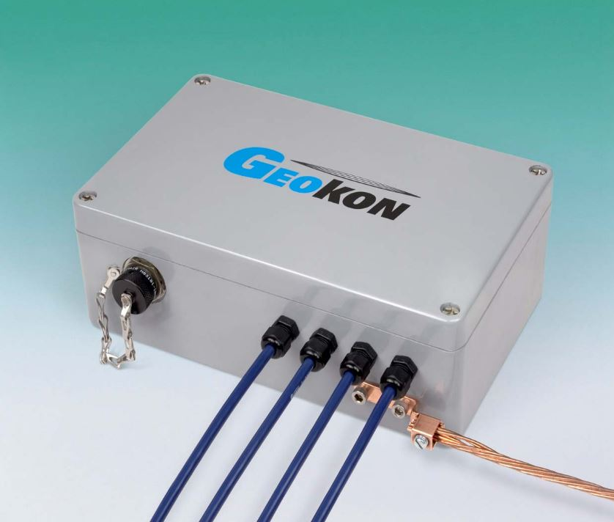

Le dataloger associé est un module Geokon LC-2x4. Il se présente sous la forme d’un boitier étanche, et renferme l’électronique nécessaire à l’enregistrement des données et à l’alimentation du système.

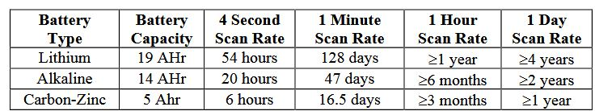
L’alimentation est effectuée à l’aide de deux piles 1.5V. La durée de fonctionnement du système est estimée par le constructeur sur le tableau suivant :

- Protocole d’acquisition

  - Configuration du capteur
Connecter les capteurs (extensio ou tiltmètre) au datalogger, grâce au tableau suivant. Penser à passer le câble par le presse étoupe.

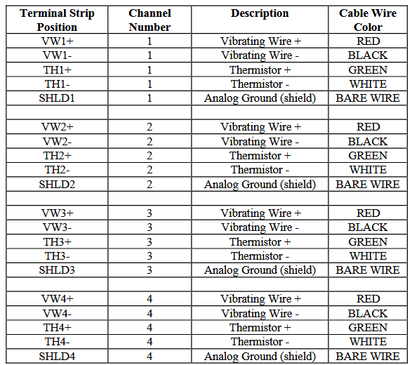

Le logiciel Logview est utilisé pour paramétrer le capteur, lancer l’acquisition et exporter les données acquises dans un format exploitable pour le traitement. Logview est un logiciel libre, il est facilement possible de le trouver sur le site de Géokon, et de l’installer sans licence (http://www.geokon.com/Software).
Connecter le datalogger au PC avec le câble USB fournit. Il sera potentiellement nécessaire d’installer le driver USB correspondant (http://www.geokon.com/Software).
Lors de sa première ouverture, Logview propose de créer un workspace (nom et destination) dans lequel seront enregistrés les paramètres des différents projets. Le workspace s’affiche dans l’arborescence.

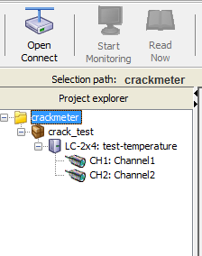
Pour créer un projet : clic droit sur le workspace puis « new->project »
Le projet s’affiche dans l’arborescence. Pour intégrer un datalogger : clic droit sur le projet puis « new->logger ».
Le logger s’affiche dans l’arborescence. Pour intégrer un capteur : clic droit sur le logger puis « new->sensor ».
L’ensemble des projets, des loggers et des capteurs sont accessibles et paramétrables dans l’arborescence.

Paramétrer le logger suivant les nécessités de l’acquisition, via l’onglet « settings » :
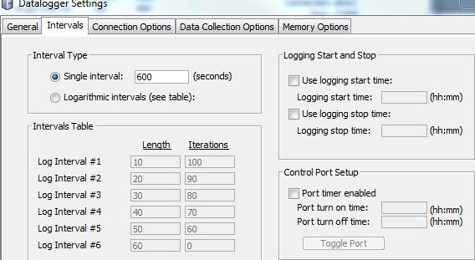
Fréquence d’acquisition

Option de la connexion USB (direct, COM5, 9600 Baud)
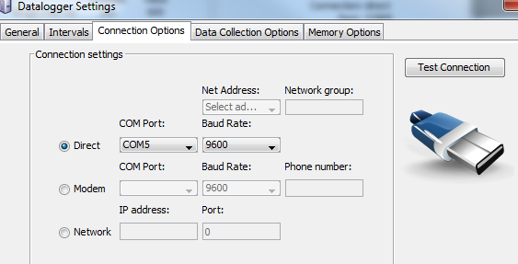

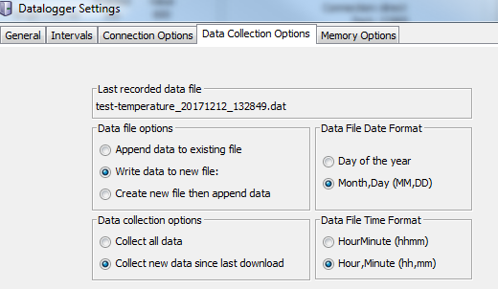
Options d’enregistrement des données

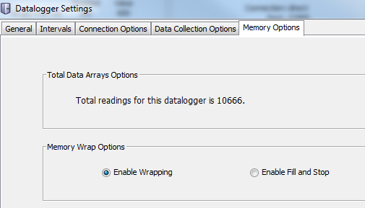
Option de mémoire

Il n’est pas possible d’afficher simplement l’espace mémoire disponible. Pour calculer le temps d’enregistrement disponible, il faut partir de l’hypothèse que le datalogger permet 10666 enregistrements. Chaque enregistrement contient la date, l’heure, la tension batterie, la température interne du DL, les valeurs d’écartement et températures de chaque extensio associé au DL. Ainsi, la durée d’enregistrement dépendra de la fréquence choisie. Pour une mesure par heure, la mémoire sera saturée au bout de 10666/24=444 jours.
Ce mode de fonctionnement nécessite de formater la mémoire du DL après chaque déchargement de données, afin de libérer l’intégralité de la mémoire au début de chaque période d’acquisition.
Il est possible de formater la mémoire du DL en cliquant sur « logger->reset memory ».

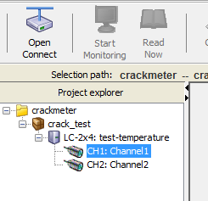
Pour effectuer la suite de la procédure (finaliser le paramétrage, charger le paramétrage dans le DL, lancer l’acquisition, décharger les données, … il est nécessaire de se connecter au LD : sélectionner le DL puis « open connect ».

Le paramétrage des capteurs s’effectue en sélectionnant le capteur dans l’arborescence, puis « settings ».
Dans la fenêtre de réglage, sélectionner le capteur à paramétrer dans la partie de gauche (« 1 2 3 4 »). Puis « Channel enabled » pour activer le capteur.
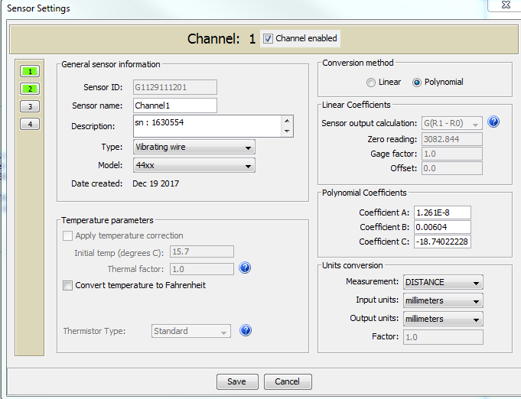

Sélectionner le bon type et model de capteur dans la fenêtre « général sensor information ». Ici, nous utiliserons un « Vibrating wire » modèle « 44xx ».
Ce modèle ne permet pas une correction temps réel de la température (la case « apply temp correction » est inactive). Cette correction se fera en post traitement (partie 3 de ce document).
Indiquer les unités de mesure : « distance », « mm ».

La mesure initiale est effectuée en digits. Choisir une méthode de conversion polynomiale pour le transfert des mesures de digits en mm. Renseigner les coefficients A et B dans la fenêtre polynomial coefficients. Ces coefficients sont disponibles dans le rapport de calibration effectué par Géokon (document papier A4, dédié à chaque capteur). Le coefficient C nécessite un calcul préalable :
L’équation de calcul de déplacement (transfert de digit à mm) est la suivante :
D = AR₁² + BR₁ + C
D : déplacement en mm
R₁ : déplacement en digits
A, B et C : facteurs polynomiaux.

Pour calculer C, définir D = 0, et R₁ = initial zéro reading (valeur initiale lorsque le capteur est mis en place, soit la valeur 0 à partir de laquelle seront calculés les écartements différentiels).
Ainsi, C = -A R₁² - B R₁
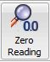
La valeur de R₁ est donnée par le logiciel en cliquant sur « Zero Reading ».
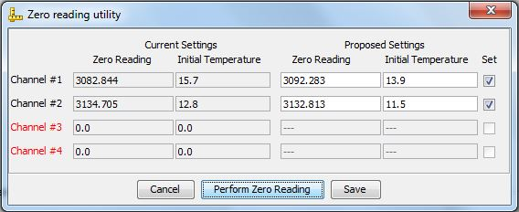
Sélectionner « perform zero reading »

Dans notre exemple, A = 1,261.E⁻⁸ , B = 0.006040, le zero reading donne un R₁ = 3092,283
Nous avons donc C = - 1,261.E⁻⁸ x 3092,283² - 0,006040 x 3092,283 = -18,79797

La valeur du « zero reading » sera modifiée lors de la mise en place du capteur. Il faudra donc recalculer C après déploiement du capteur sur le site de mesure.
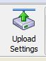
Après toute modification des paramètres d’acquisition, charger la nouvelle configuration dans le système avec le bouton « upload settings ».
  - Déploiement du capteur
Dans notre cas, le capteur est installé de part et d’autre d’une fracture directement dans la roche, à l’aide de scellement chimique.
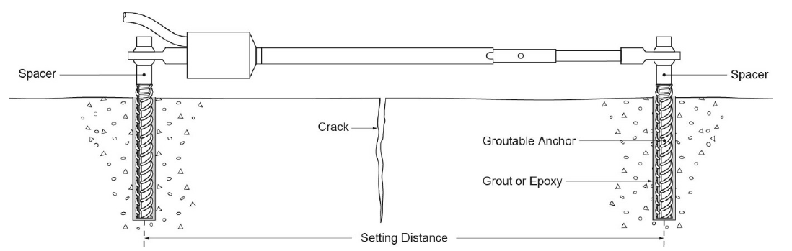
Percer deux trous de part et d’autre d’une fracture, à 33cm d’écart. Fixer les deux ancrages du capteur au scellement chimique.

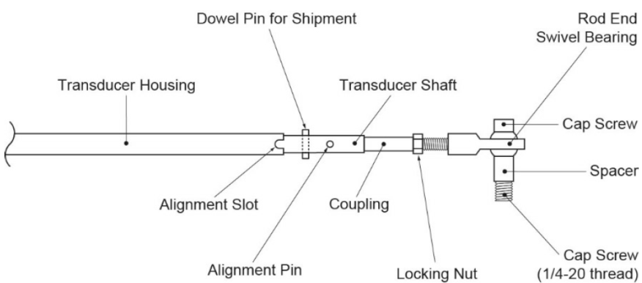
Une fois le capteur installé, effectuer un « zero reading » pour mesurer l’écartement initial du capteur. Nous voulons que le capteur soit initialement installé à sa position médiane, afin d’avoir une possibilité de variation de +/-12.5mm en compression/extension. Cette position correspond à un zéro reading compris approximativement entre 4500 et 5000 digits. Si ce n’est pas le cas, il est possible de régler l’écartement du capteur à l’aide de la tige filetée et de l’écrou de serrage représentés sur l’image ci-dessous.

Cette définition du zero reading, après déploiement permettra aussi de calculer le facteur polynomial C.
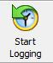
La dernière étape de l’installation consiste à mettre en place un capot de protection à l’aide de deux tiges filetées scellées dans la roche, de part et d’autre du capteur.
Penser à lancer l’acquisition : « start logging »

- Protocole de traitement

  - Déchargement des données
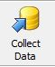
Le déchargement des données s’effectue à l’ai du logiciel Logview.
Connecter le PC au datalogger à l’aide du câble USB. Ouvrir la connexion avec le datalogger, puis cliquer sur « collect data ».

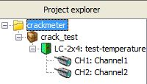
Les données sont maintenant intégrées dans le projet, l’icône du datalogger apparait en vert dans l’arborescence.

Les données peuvent être exportées dans un format exploitable : clic droit sur le datalogger, puis export->datafile.
Dans la fenêtre « data export », sélectionner le chemin d’export, et les fichiers que l’on souhaite exporter.
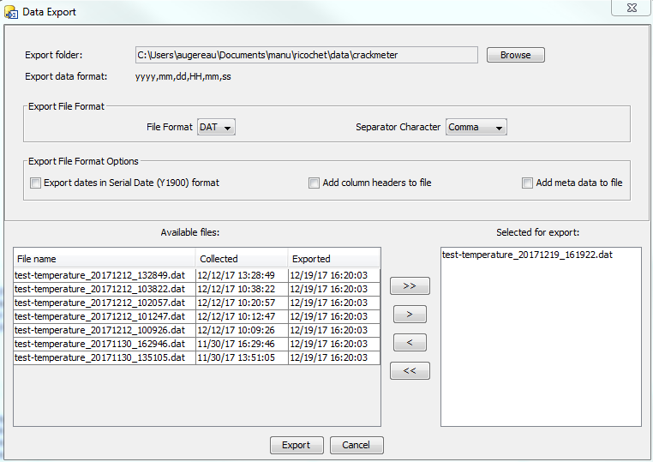

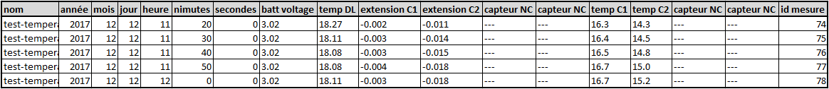
Le fichier d’export est un .dat, lisible avec n’importe quel éditeur de texte, qui rassemble les données sous la forme suivante :

  - Correction de température
Les variations de mesures liées aux évolutions de température du capteur ne sont pas corrigées en temps réel. Une correction en température en post traitement est donc nécessaire avant de pouvoir analyser les données.
Pour ce faire, deux équations données par le constructeur sont à appliquer aux résultats :
- D_{corr} = AR₁² + BR₁ + C + (T₁ – T₀ ) K
D_{corr} : déplacement en mm corrigé en température (mm)
R₁ : déplacement non corrigé (digit)
A, B et C : facteurs polynomiaux
T₀ : température initiale, lors du Zéro reading
T₁ : température lors de la mesure
K : coefficient thermique

- K = ((R₁ M) + B ) G

M : coefficient fournit par le constructeur. M = 0.000369 pour le capteur model 4420
B : constante fournie par le constructeur. B = 0.572 pour le capteur model 4420
G : facteur linéaire. G est disponible dans le rapport de calibration effectué par Géokon (document papier A4, dédié à chaque capteur)
Nous connaissons les paramètres A, B, C, M, B, G.
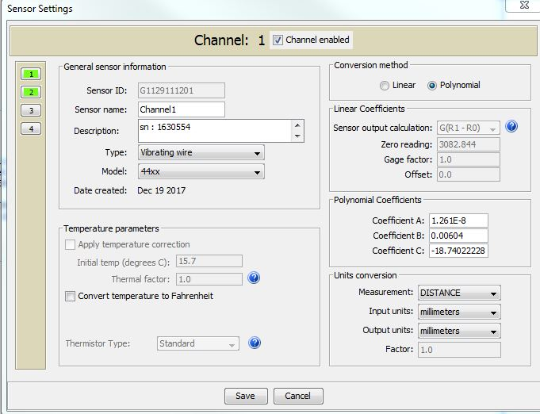
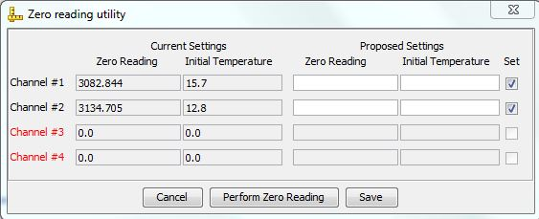
T₀ correspond à la température initiale définie lors du Zéro reading. Cette température s’affiche lors du zero reading, et dans la fenêtre de paramètres du capteur.

T₁ correspond à la température du capteur pour chaque mesure. Cette valeur est disponible dans les données d’export (cf tableau du point 3.a), « temp C1 ».
Enfin il est nécessaire de calculer la valeur de R₁ pour chaque mesure. Ces valeurs ne sont pas disponibles lors de l’export des données, il est donc nécessaire d’inverser la mesure d’écartement différentiel (en mm) pour trouver cette valeur de R₁ en digits.
On pourra donc calculer R₁ en résolvant l’équation du second degré
- AR₁² + BR₁ + C – D = 0

Calcul du discriminant de l’équation : Δ = B² - 4A(C-D)
Δ > 0 donc l’équation à deux solution réelles : (-B - √ Δ) / 2A et (-B + √ Δ) / 2A
Le résultat de (-B - √ Δ) / 2A étant négatif, la seule solution valable pour l’équation (3) est
R₁ = (-B + √ Δ) / 2A
Ainsi, nous pouvons calculer l’écartement différentiel, corrigé des effets de la température grâce à l’équation suivante :
D_{corr} = A((-B + √ Δ) / 2A) ² + B ((-B + √ Δ) / 2A) + C + (T₁ – T₀ ) ((((-B + √ Δ) / 2A) ² M) + B ) G
Avec Δ = B² - 4A(C-D)

